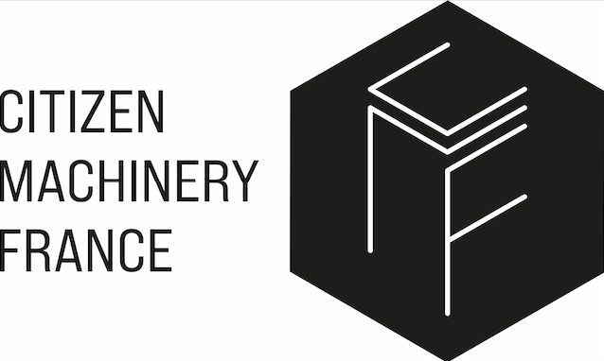

LE SPECIALISTE DU TOURNAGE DE PRECISION

COMMUNIQUE DE PRESSE

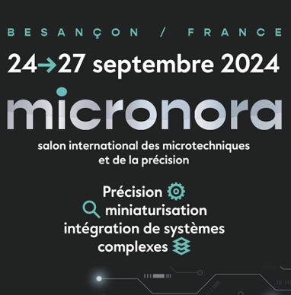
CMF au salon Micronora 2024

Citizen Machinery France, le tournage de haute précision au salon Micronora

Ayze (74), le 9 juillet 2024. Citizen Machinery France, filiale française du constructeur de machines-outils japonais Citizen, participe au prochain salon Micronora 2024 (hall A2, allée 1/2, stand 147/149 / 246-248). Afin d’illustrer son expertise dans le tournage de haute précision, Citizen Machinery France met en avant les caractéristiques spécifiques de la marque de tours à poupée mobile Citizen-Cincom et du tour L320-XII-B5, pour l’usinage de très petites pièces dédiées aux secteurs tels que la joaillerie, l’horlogerie et le médical.

CMF exposera également le tour R04, très compact, pour les pièces de très petit diamètre. Dans la gamme Citizen-Miyano, les visiteurs pourront découvrir le tour à poupée fixe BNA-42SY5 qui rencontre un vif succès pour l’usinage de pièces semi-complexes à complexes de haute précision. Tourelle 12 postes, 3 axes sur la tourelle, CN Fanuc, très faible encombrement au sol, sont quelques-unes des caractéristiques particulièrement appréciées.

Citizen-Cincom : précision exceptionnelle, rapidité, stabilité
Les machines-outils Citizen-Cincom sont reconnues pour leur précision exceptionnelle, en particulier grâce aux broches et vis à billes, conçues et fabriquées par le constructeur. De plus, l’intégration de sondes de compensation thermique garantit la stabilité de chaque machine.
Ces machines rencontrent un franc succès en raison de leur remarquable vitesse d’exécution. En effet, la Commande Numérique Citizen-Cincom offre une puissance de calcul considérable et une gestion efficace des courses d'outils. Ce qui se traduit par une réduction du temps de cycle de 15 à 20% par rapport aux références du marché, pour une gamme d'usinage équivalente.
Malgré leur conformité à la norme ISO, ces machines se distinguent par leur programmation et leur réglage simplifiés, apportant ainsi une réponse adaptée à la tendance de réduction des volumes de production. Les machines Citizen-Cincom se distinguent également par leur grande rapidité de mise en service.

Le tour Citizen-Cincom L320-XII-B5
Ce tour fait partie de la série L, l’une des plus vendues de la gamme de tours à poupée mobile Citizen-Cincom. Il est dédié à l’usinage de petites pièces jusqu’à 25 mm de diamètre, simples ou complexes, en moyennes à grandes séries et affiche un profil hybride, avec ou sans canon rotatif.
La L320 est équipée de la technologie brevetée LFV (Low Frequency Vibration) de Citizen de fragmentation des copeaux. Cette technologie permet de résoudre les problèmes d'aspect des pièces en éliminant les rayures et les marques, l’esthétique jouant un rôle crucial, par exemple dans le domaine médical ou dans celui de la joaillerie/horlogerie.

La troisième génération du tour L20 bénéficie d’innovations telles que l’usinage en 5 axes simultanés et la CN de dernière génération Mitsubishi Meldas 800 avec un grand écran tactile. Son design répond aux besoins des utilisateurs en termes d’ergonomie avec des accès plus importants et une zone de travail élargie.
L’usinage en 5 axes simultanés est parfaitement adapté aux pièces de formes très complexes qui nécessitent un balayage. Pour certaines pièces spécifiques, telles que les vis de rachis pour le médical, l’ajout d’un tourbillonneur sur l’axe B permet la réalisation de filets coniques sans bavures ni traces.

Depuis mai 2024, le tour Citizen-Cincom L320-XII-B5 est proposé avec le chargeur automatique d’outils ATC et/ou avec un système grappin

Le système grappin type portique, disponible depuis mai 2024 sur la L320, permet d’évacuer en douceur les pièces où toute marque est proscrite. Piloté numériquement, ce récupérateur de pièces évite 100% des chocs.

Quant au chargeur automatique d'outils ATC (disponible pour les machines de la gamme L diamètres 20 et 32 mm), conçu par Citizen Machinery, il est un composant essentiel de la gamme Citizen-Cincom. L’automatisation du processus de changement d'outils contribue à améliorer la productivité et à réduire les temps d’arrêt de la machine. Ce dispositif est parfaitement adapté à l’usinage de pièces complexes telles que les pièces médicales, y compris les implants.

ATC est un chargeur rapide, précis et fiable, équipé de bras de chargement robustes et de magasins d’outils avec une capacité variable, en fonction des besoins de l'application. Le chargeur ATC sélectionne et charge rapidement les outils requis pour chaque opération d'usinage, ce qui permet d'optimiser le temps de cycle et de minimiser les interruptions de production. De plus, il est intégré de manière transparente au système de commande numérique de la machine, ce qui permet une coordination fluide entre le changement d'outils et les autres fonctions de la machine. Cela garantit une synchronisation précise et une performance optimale lors de l’exécution des programmes d'usinage.

FIN

Les communiqués Citizen Machinery France : CLIQUER ICI

A propos de Citizen Machinery France :
Spécialiste de la vente de machines-outils de tournage de précision depuis 53 ans, Citizen Machinery France est la filiale française du groupe japonais CITIZEN Machinery (2400 personnes Citizen Machinery – 16000 Citizen Group). Créée en 1970 par Gabriel Palefroy sous le nom de Hestika France, la filiale est dirigée par son fils, Philippe Palefroy, depuis juillet 2019. Elle devient officiellement Citizen Machinery France fin 2023. installée à Ayze (74), dans la vallée de l’Arve, berceau du décolletage, CMF est constituée d’une équipe de 34 personnes qui assurent la vente, l’installation et le Service-Après-Vente des machines dans l’hexagone et le Maghreb : les tours poupée mobile Citizen-Cincom et poupée fixe Citizen-Miyano. Par ailleurs, l’entreprise distribue les marques MUPEN (Espagne), EGURO (Japon) et FOCUS (Taïwan). Citizen Machinery France évolue principalement dans les secteurs de l’aéronautique, du médical, de l’automobile, de la connectique et de la mécanique de précision.
www.cmf-citizen.fr

Contact Presse :
Véronique Albet
Agence Comcordance
Tel 03 85 21 33 96 – Mob 06 48 71 35 46
www.comcordance.fr

